Mein Hobby
Auftrag:
Bis Mittwoch 19.10. hast du Zeit auszuwählen, welches Hobby du vorstellen willst. Anschliessend wirst du im Unterricht und zu Hause dazu ein Heft gestalten (Zeit bis Ende November).
Tipps zur Themenwahl:
- Wähle ein Hobby, welches dich interessiert.
- Überlege dir, ob du bereits Bücher, Hefte, Bilder, Fotos oder Zeitungsartikel dazu hast.
- Falls du noch nichts hast, dann überlege: Wo findest du Bücher und Material zu deinem Hobby? Kennst du jemanden, der dir helfen kann, Material zu finden?
- Du darfst auch deine Eltern, Verwandte und Bekannte fragen, ob sie dir Material geben können.
- Sobald du dich für ein Hobby entschieden hast, solltest du bereits beginnen Material zu sammeln.
- Am Mittwoch 19.10. besuchen wir die Manuel-Bibliothek. Findest du dort ebenfalls Bücher zu deinem Hobby? Du darfst dir Bücher zum eigenen Thema bis Mi 30.10. ausleihen. Zusätzlich ist dreimal wöchentlich die Manuel-Bibliothek nach der Schule geöffnet. Dann darfst du auch noch weitere Bücher kostenlos ausleihen.
- Vielleicht findest du auch in einer anderen Bibliothek oder im Internet noch mehr Material zu deinem Thema (z.B. www.kornhausbibliotheken.ch).
- Im Internet sollst du nicht mit Hilfe von Google suchen (die Texte sind zu schwierig und manchmal erscheinen Bilder und Texte die du nicht sehen willst oder sollst), sondern mit www.blindekuh.de , www.geolino.de , www.wasistwas.de und so weiter.
Wichtig: Wenn du ein Tier oder Hobby wählst, welches eher unbekannt ist (zum Beispiel Gleithörnchen), dann wirst du Schwierigkeiten haben, Material zu finden und wirst dann auch nicht wissen, was du schreiben sollst. Du kannst dein Hobby auch mal auf www.kornhausbibliotheken.ch unter „Online Katalog starten“ eintippen. Dann siehst du, ob es zu deinem Thema viele Bücher gibt oder nicht. Beispiele: „Rennvogel“ – Resultat 0 Bücher. „Hunde“ – 271 Bücher. „Adler“ – 139 Bücher. „Pfau“ – 28 Bücher.

Dein Name: ___________________
Dein Hobby: ___________________
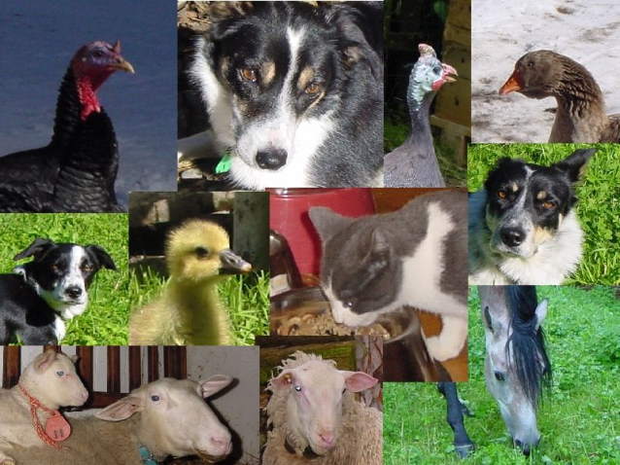
Mein Tier
Auftrag:
Bis Mittwoch 19.10. hast du Zeit auszuwählen, welches Tier du vorstellen willst. Anschliessend wirst du im Unterricht und zu Hause dazu ein Heft gestalten (Zeit bis Ende November).
Tipps zur Themenwahl:
- Wähle eine Tierart, welche dich interessiert.
- Überlege dir, ob du bereits Bücher, Hefte, Bilder oder Zeitungsartikel dazu hast.
- Falls du noch nichts hast, dann überlege: Wo findest du Bücher und Material zu deinem Tier? Kennst du jemanden, der dir helfen kann, Material zu finden?
- Du darfst auch deine Eltern, Verwandte und Bekannte fragen, ob sie dir Material geben können.
- Sobald du dich für ein Tier entschieden hast, solltest du bereits beginnen Material zu sammeln.
- Am Mittwoch 19.10. besuchen wir die Manuel-Bibliothek. Findest du dort ebenfalls Bücher zu deinem Hobby? Du darfst dir Bücher zum eigenen Thema bis Mi 30.10. ausleihen. Zusätzlich ist dreimal wöchentlich die Manuel-Bibliothek nach der Schule geöffnet. Dann darfst du auch noch weitere Bücher kostenlos ausleihen.
- Vielleicht findest du auch in einer anderen Bibliothek oder im Internet noch mehr Material zu deinem Thema (z.B. www.kornhausbibliotheken.ch).
- Im Schulzimmer sind viele verschiedene Tierbücher vorhanden.
- Im Internet sollst du nicht mit Hilfe von Google suchen (die Texte sind zu schwierig und manchmal erscheinen Bilder und Texte die du nicht sehen willst oder sollst), sondern mit www.blindekuh.de , www.geolino.de , www.wasistwas.de und so weiter.
Wichtig: Wenn du ein Tier wählst, welches eher unbekannt ist (zum Beispiel Gleithörnchen), dann wirst du Schwierigkeiten haben, Material zu finden und wirst dann auch nicht wissen, was du schreiben sollst. Du kannst dein Tier auch mal auf www.kornhausbibliotheken.ch unter „Online Katalog starten“ eintippen. Dann siehst du, ob es zu deinem Thema viele Bücher gibt oder nicht. Beispiele: „Rennvogel“ – Resultat 0 Bücher. „Hunde“ – 271 Bücher. „Adler“ – 139 Bücher. „Pfau“ – 28 Bücher.

Dein Name: ___________________
Dein Tier: ___________________

